MEDIENINFORMATION

Würth Elektronik bietet schwefelresistente Widerstände an
Schwarzes Silber: Kein ausschließlich ästhetisches Problem
Waldenburg, 4. April 2024 – Würth Elektronik stellt unter der Bezeichnung WRIS-RSKS Anti-Sulfur-Widerstände eine neue Familie von mehr als 500 Widerständen vor, die sich durch ihre Resistenz gegen Schwefel auszeichnen. Das Angebot wendet sich an Hersteller langlebiger Elektronik für Anwendungen, in denen eine Exposition mit Schwefelverbindungen auftreten kann. Dazu gehören der Verkehrssektor, Bergbau, Raffinerien, die Landwirtschaft, Chemieindustrie oder Metallverarbeitung.
Für die Kontakte von Widerständen wird Silber verwendet, weil es höchste elektrische und thermische Leitfähigkeit mit der Resistenz gegen Oxidbildung verbindet. Allerdings kann bei herkömmlichen Widerständen das Silber der inneren Elektrode in schwefelhaltigen Umgebungen zu Silbersulfid reagieren. Das hat negative Auswirkung auf die Leitfähigkeit und kann im Einzelfall sogar zum Ausfall des Bauteils führen. In den Anti-Sulfur-Widerständen von Würth Elektronik schützt eine zusätzliche Schicht mit einer Legierung aus Nickel-Chrom die silberbasierte Elektrode vor dem Kontakt mit Schwefelgasen.
Die Schwefelresistenz der auf langfristige Zuverlässigkeit und harsche Bedingungen ausgelegten Widerstände ist getestet nach ASTM B-809. Die Betriebstemperatur reicht von -55°C bis +155°C. Die SMT-Bauelemente sind erhältlich mit Widerstandswerten von 1 Ω bis 10 MΩ, Temperaturkoeffizienten von ±100, ±200 sowie -200~+400 ppm/°C, Widerstandstoleranzen von ±1 % und ±5 % sowie Nennleistungen von 0,1 bis 0,5 W.
247 Varianten der schwefelresistenten Dickschichtwiderstände von Würth Elektronik sind als Standardartikel ab Lager ohne Mindestbestellmenge verfügbar, 260 weitere werden auf Bestellung produziert. Es werden die Bauformen 0402, 0603, 0805, 1206 und 1210 angeboten.

Verfügbares Bildmaterial
Folgendes Bildmaterial steht druckfähig im Internet zum Download bereit: https://kk.htcm.de/press-releases/wuerth/

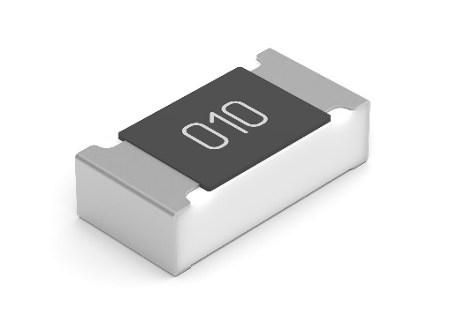  Bildquelle: Würth Elektronik  WRIS-RSKS ist die Bezeichnung für eine neue Klasse von schwefelresistenten Widerständen von Würth Elektronik | 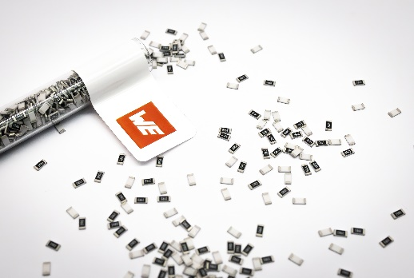Bildquelle: Würth Elektronik  Würth Elektronik stellt mit der Bezeichnung WRIS-RSKS Anti-Sulfur-Widerstände eine neue Familie von mehr als 500 Widerständen vor, die sich durch ihre Resistenz gegen Schwefel auszeichnet.

Über die Würth Elektronik eiSos Gruppe
Die Würth Elektronik eiSos Gruppe ist Hersteller elektronischer und elektromechanischer Bauelemente für die Elektronikindustrie und Technologie-Enabler für zukunftsweisende Elektroniklösungen. Würth Elektronik eiSos ist einer der größten europäischen Hersteller von passiven Bauteilen und in 50 Ländern aktiv. Fertigungsstandorte in Europa, Asien und Nordamerika versorgen die weltweit wachsende Kundenzahl.
Das Produktprogramm umfasst EMV-Komponenten, Induktivitäten, Übertrager, HF-Bauteile, Varistoren, Kondensatoren, Widerstände, Quarze, Oszillatoren, Power Module, Wireless Power Transfer, LEDs, Sensoren, Funkmodule, Steckverbinder, Stromversorgungselemente, Schalter, Taster, Verbindungstechnik, Sicherungshalter sowie Lösungen zur drahtlosen Datenübertragung. Das Portfolio wird durch kundenspezifische Lösungen abgerundet.
Die Verfügbarkeit ab Lager aller Katalogbauteile ohne Mindestbestellmenge, kostenlose Muster und umfangreicher Support durch technische Vertriebsmitarbeitende und Auswahltools prägen die einzigartige Service-Orientierung des Unternehmens.
Würth Elektronik ist Teil der Würth-Gruppe, dem Weltmarktführer in der Entwicklung, der Herstellung und dem Vertrieb von Montage- und Befestigungsmaterial, und beschäftigt 7 900 Mitarbeitende. Im Jahr 2023 erwirtschaftete die Würth Elektronik Gruppe einen Umsatz von 1,24 Milliarden Euro.
Würth Elektronik: more than you expect!
Weitere Informationen unter www.we-online.com

Weitere Informationen:  Würth Elektronik eiSos GmbH & Co. KG  Sarah Hurst  Clarita-Bernhard-Straße 9  81249 München  Telefon: +49 7942 945-5186  E-Mail: sarah.hurst@we-online.de  www.we-online.com | Pressekontakt:  HighTech communications GmbH  Brigitte Basilio  Brunhamstraße 21  81249 München  Telefon: +49 89 500778-20  E-Mail: b.basilio@htcm.de  www.htcm.de

